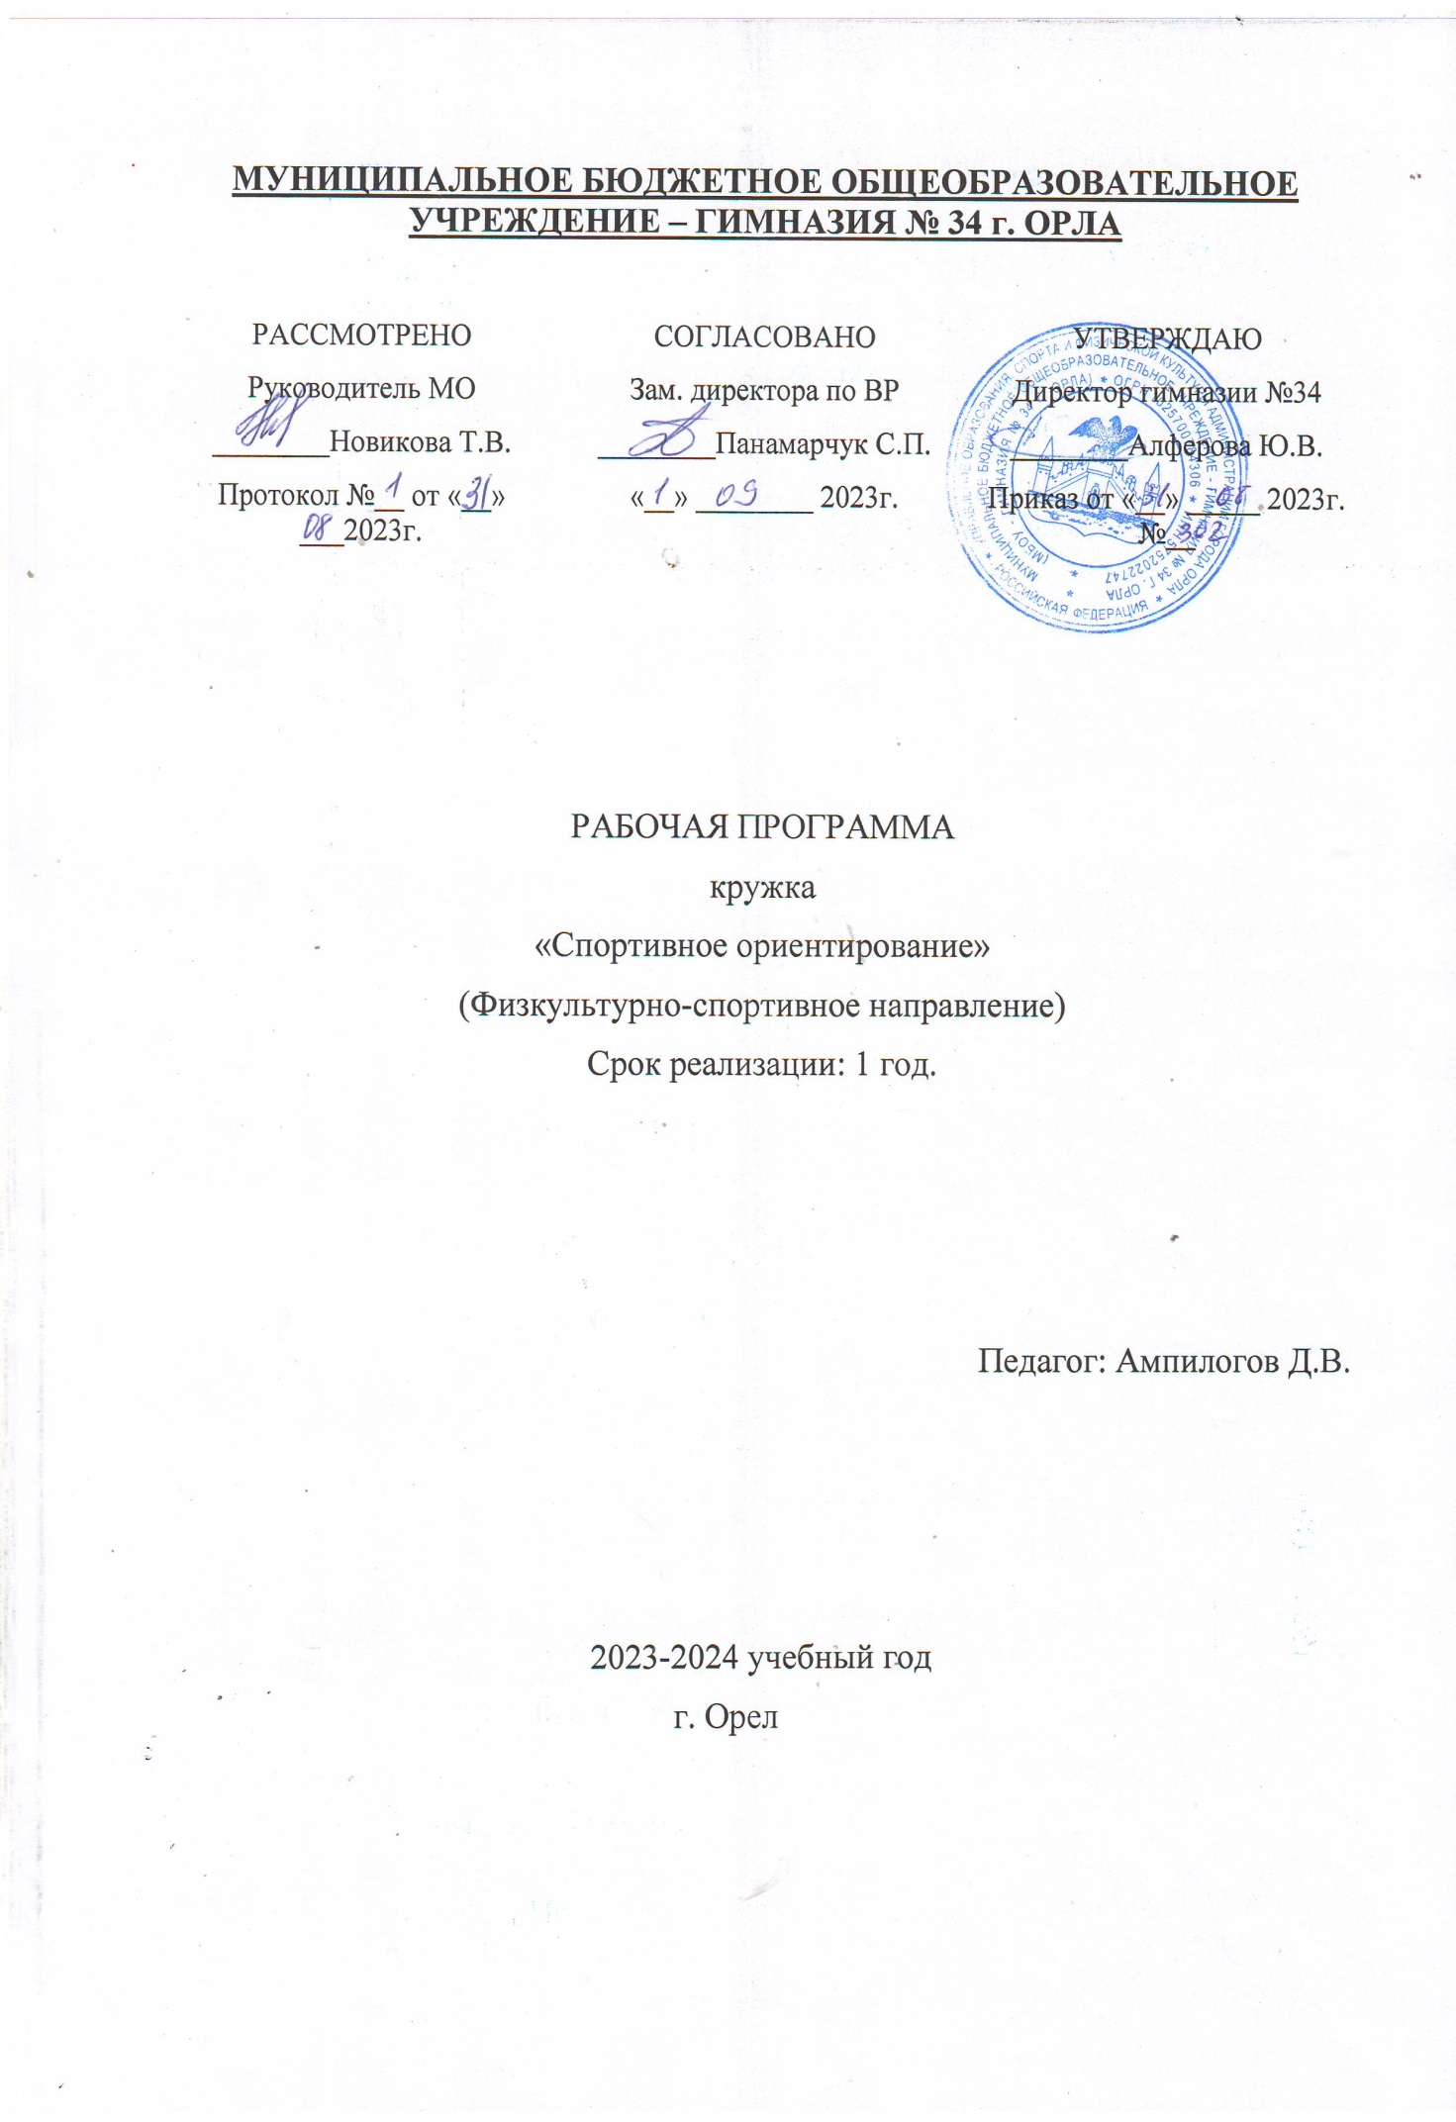

ПОЯСНИТЕЛЬНАЯ ЗАПИСКА
Ориентирование, получает в нашей стране все большее признание. Широкая доступность, захватывающая борьба на трассе, красота природы края, с которой так близко соприкасаются спортсмены на дистанции - все это способствует популярности ориентирования.
Занятия ориентированием содействуют умственному и физическому развитию, укреплению здоровья, помогают познавать и понимать природу. Как военно-прикладной вид спорта ориентирование играет важную роль в военно-патриотическом воспитании школьников, в подготовке молодежи к защите Родины.
Чтобы добиться успехов в соревнованиях по ориентированию, надо иметь и хорошую физическую подготовку, и иметь прочный фундамент топографической подготовки. Это обязывает руководителя кружка не только научить юных ориентировщиков быстро и правильно читать карту (т. е. уметь видеть за условными знаками действительную картину местности), но и привить им навыки тактического мышления, умение быстро принимать правильные решения на трассе. Гибкость тактического мышления и хорошая топографическая подготовка дают спортсмену возможность получить более полную информацию о местности, быстро переработать ее в условиях соревнований, добиться хороших результатов. В программе начального обучения юных ориентировщиков уделяется необходимое внимание задачам и содержанию учебно-тренировочного процесса, формам и методам организации и проведения занятий, а также раскрываются вопросы технической, тактической и физической подготовки.
Направленность программы - туристско-краеведческая, объединение «ориентирование».
Актуальность программы: восполнение пробелов в изучении географии и ОБЖ в школе. Получение комплексных знаний о виде спорта, технике и тактике туризма, ориентирования на местности, оказания первой помощи, получение спортивных разрядов по спортивному ориентированию.
Особенности программы. Основной идеей данной программы является организация интересной и практической деятельности обучающихся с учетом развития личности, максимального использования индивидуального опыта каждого обучающегося в познании себя, соревнований и тренировок по ориентированию, походов, личного практического вклада каждого в дело охраны природы своего края.
Адресат программы Программа объединения «Ориентирование» рассчитана на возраст от 10 до 14 лет. Особенности психо-физического развития 9-11 лет: начинается бурный рост и физическое созревание. Очень критичны, особенно ко взрослым. Чувствительны к критике в свой адрес. В этом возрасте ищут лидера, на которого в то же время можно положиться. Развивается логическое мышление. Подростковый возраст от 12 до 14 лет - переходный прежде всего в биологическом смысле. Психологически, этот возраст крайне противоречив, он характеризуется максимальными диспропорциями в уровне и темпах развития. Важнейшая психологическая особенность его - чувство взрослости. Именно на этой почве у подростка возникают типичные возрастные конфликты с родителями, педагогами и с самим собой.
Форма обучения – очная
Особенности организации образовательного процесса
Состав группы 8-15 человек. Занятия проводятся с полным составом объединения.
Педагог имеет возможность исходя из времени года и погодно-климатических условий, самостоятельно распределять последовательность изучения тем программы
Теоретические и практические занятия проводятся с привлечением наглядных материалов. Преподаватель воспитывает у обучающихся умения и навыки самостоятельного принятия решений, выполнения «Правил соревнований по спортивному ориентированию». Обязательным условием является участие обучающихся в подготовке и проведении соревнований.
Практические умения и навыки отрабатываются на занятиях в помещении (класс, спортзал) и на местности (на пришкольном участке, стадионе, в лесу) в зависимости от темы занятия и времени года. В период каникул практические навыки отрабатываются в многодневных учебно-тренировочных сборах, лагерях, соревнованиях.
Каждая тема занятий предполагает, как организацию активной оздоровительно-деятельности (физические упражнения; подвижные игры), и познавательно творческой деятельности (экскурсии, беседы; обсуждение произведений о спорте, природе; просмотр видеосюжетов, фильмов). Особое внимание уделяется общей и специальной физической подготовке учащихся. Каждое мероприятие предполагает общее оздоровительно-закаливающее воздействие на организм учащихся, нормализацию всех его функций.
Цель программы: создать условия для формирования личности обучающегося, обладающей ключевыми компетенциями и самосознанием гражданина своей страны, владеющей практическими навыками в различных видах туристской деятельности, спортивном ориентировании и испытывающей потребность в творческом, физическом развитии и здоровом образе жизни. При этом предполагается решение следующих основных задач:
1.Образовательные :
-дать представление о развитии спортивного туризма в области и России, видах туризма, званиях и спортивных разрядах в туризме и водном туризме в частности, судействе соревнований, организации походов;
- развивать и поддерживать интерес к различным видам туризма и активного отдыха, спортивному ориентированию;
-научить ряду практических умений и навыков;
2. Развивающие:
- развивать и поддерживать интерес к различным видам активного отдыха; развивать физические качества;
-умение работать с разными источниками информации, развивать критическое мышление, аргументировать свою точку зрения по поводу физического развития, технических навыков;
3.Воспитательные:
–самоопределение, развитие рефлексивной самооценки действия за счёт сравнения обучающимися своих достижений и выработка на этой основе конкретной самооценки. Предоставление возможности осуществлять большое количество выборов (выбор технического способа выполнения учебного действия, выбор объёма заданий с обязательной аргументацией, выбор тактических аспектов совершения действия).

3 Учебный план
№ п/п | Наименование тем и разделов | количество часов |  |  | Форма аттестации/контроля
 |  | Всего | Теория | Практика
1 | Введение | 2 | 1 | 1 | Опрос
2 | Правила поведения и охрана жизни на занятиях и соревнованиях. | 1 | 1 |  | Тестирование, опрос
3 | История ориентирования. Развитие ориентирования в Орле и России. | 1 | 1 |  | Опрос
4 | Питание, режим, гигиена | 2 | 2 |  | Опрос
5 | Правила соревнований по ориентированию. | 2 | 2 |  | Тестирование,
6 | Одежда, обувь снаряжение ориентировщика | 4 | 1 | 3 | Опрос
7 | Судейская практика | 2 | 2 |  | Тестирование,
8 | Общая физическая подготовка | 10 | 2 | 8 | Опрос  Практическая работа
9 | Специальная физическая подготовка | 8 | 2 | 6 | Опрос  Практическая работа
10 | Техническая подготовка | 6 | 2 | 4 | Тестирование, практическая работа
11 | Тактическая подготовка | 4 | 1 | 3 | Тестирование, практическая работа
12 | Контрольные упражнения и тесты | 2 |  | 2 | Сдача нормативов по СФП и ОФП
13 | Соревнования | 6 |  | 6 | Соревнование
14 | Краеведение. Охрана природы, памятников истории | 4 | 1 | 3 | Опрос, практическая работа
15 | Психологическая и морально-волевая подготовка | 4 | 1 | 3 | Опрос, практическая работа
16 | Основы туристской подготовки | 6 | 1 | 5 | Опрос, практическая работа
17 | Первая помощь. Строение и функции организма врачебный контроль и самоконтроль | 2 | 1 | 1 | Тестирование, практическая работа
18 | Топография | 2 | 1 | 1 | Тестирование, практическая работа
19 | Походы, лагеря, сборы | Вне сетки часов
 | ИТОГО: | 68 | 23 | 45

4 Тематический план.
№п/п | Тема занятия | Количество часов |  |  | Форма организации занятий | Форма подведения итогов
 |  | Теор. | Практика. | всего
1 | Введение | 1 | 1 | 2 | Лекция | Опрос
3 | Правила соревнований по ориентированию. Одежда, обувь снаряжение ориентировщика | 1 |  | 1 | лекция | Тестирование, опрос
4 | История ориентирования. Развитие ориентирования в Орле и России. Питание, режим, гигиена | 1 |  | 1 | Лекция, беседа | Опрос
5 | Питание, режим, гигиена | 2 |  | 2 | Лекция | Опрос
7 | Правила соревнований по ориентированию | 2 |  | 2 | Лекция | Тестирование
9 | Одежда, обувь, снаряжение ориентировщика | 1 | 1 | 2 | Лекция | Опрос
10 | Одежда, обувь, снаряжение ориентировщика |  | 2 | 2 | Лекция | Опрос
11 | Судейская практика | 2 |  | 2 | Лекция | Тестирование
12 | Краеведение. Охрана природы, памятников истории | 1 | 1 | 2 | Лекция | Опрос
13 | Краеведение. Охрана природы, памятников истории |  | 2 | 2 | Лекция, беседа | Практическая работа
17 | Первая помощь. Строение и функции организма, врачебный контроль и самоконтроль | 1 | 1 | 2 | Лекция | Опрос
18 | Первая помощь. Строение и функции организма, врачебный контроль и самоконтроль |  | 2 | 2 | практика | Тестирование
23 | Топография | 1 | 1 | 2 | Лекция | Тестирование
27 | Основы туристской подготовки | 1 | 1 | 2 | лекция | Опрос
28 | Основы туристской подготовки |  | 2 | 2 | практика | Практическая работа
34 | Психологическая и морально-волевая подготовка | 1 | 1 | 2 | лекция | Опрос
36 | Психологическая и морально-волевая подготовка |  | 2 | 2 | практика | Практическая работа
38 | Тактическая подготовка | 1 | 1 | 2 | Лекция | Тестирование
39 | Тактическая подготовка |  | 2 | 2 | практика | Практическая работа
44 | Контрольные упражнения и тесты |  | 1 | 1 | практика | Тестирование
45 | Техническая подготовка | 2 |  | 2 | Лекция | Тестирование
46 | Техническая подготовка |  | 2 | 2 | практика | Практическая работа
47 | Техническая подготовка |  | 2 | 2 | практика | Практическая работа
60 | Общефизическая подготовка | 2 |  | 2 | лекция | Тестирование
61 | Общефизическая подготовка |  | 2 | 2 | практика | Практическая работа
62 | Общефизическая подготовка |  | 2 | 2 | практика | Практическая работа
63 | Общефизическая подготовка |  | 2 | 2 | практика | Практическая работа
64 | Общефизическая подготовка |  | 2 | 2 | практика | Практическая работа
82 | Специальная физическая подготовка | 2 |  | 2 | лекция | Тестирование
83 | Специальная физическая подготовка |  | 2 | 2 | практика | Практическая работа
84 | Специальная физическая подготовка |  | 2 | 2 | практика | Практическая работа
85 | Специальная физическая подготовка |  | 2 | 2 | практика | Практическая работа
98 | Соревнования |  | 3 | 3 | практика | Практическая работа
99 | Соревнования |  | 3 | 3 | практика | Практическая работа
100 | Соревнования |  | 3 | 3 | практика | Практическая работа
101 | Соревнования |  | 3 | 3 | практика | Практическая работа
102 | Контрольные упражнения и тесты |  | 1 | 1 | практика | тестирование

ОЦЕНОЧНЫЕ МАТЕРИАЛЫ

1-й год обучения

Промежуточная аттестация (1 полугодие)
- Промежуточная аттестация за полугодие сдача нормативов по ОФП
Тестовые испытания по общей физической подготовке по видам:

1 | 2 | 3 | 4 | 5 | 6
Прыжок в длину с места | Бег 60 м. | челночный бег 3х10 м | Бег 1000 м. | Поднимание туловища за 30 сек | Подтягивание Юн Отжимание Дев
Критерии оценки ОФП:
Уровень подготовки | Высокий | Средний | Низкий
 | Обучающийся показывает результат выше, чем на входящем тестировании по трем и больше тестам | Обучающийся показывает результат выше, чем на входящем тестировании по одному-двум тестам | Результаты не меняются, или ухудшаются

Итоговая аттестация за год
Сдача нормативов по ОФП, тестирование
Тестовые испытания по общей физической подготовке по видам:

1 | 2 | 3 | 4 | 5 | 6
Прыжок в длину с места | Бег 60 м. | челночный бег 3х10 м | Бег 1000 м. | Поднимание туловища за 30 сек | Подтягивание Юн Отжимание Дев

Критерии оценки ОФП:
Уровень подготовки | Высокий | Средний | Низкий
 | Обучающийся показывает результат выше, чем на промежуточном тестировании по трем и больше тестам | Обучающийся показывает результат выше, чем на промежуточном тестировании по одному-двум тестам | Результаты не меняются, или ухудшаются

